ГОСУДАРСТВЕННОЕ ОБРАЗОВАТЕЛЬНОЕ УЧРЕЖДЕНИЕ ВЫСШЕГО ПРОФЕССИОНАЛЬНОГО ОБРАЗОВАНИЯ

ДОНЕЦКИЙ НАЦИОНАЛЬНЫЙ ТЕХНИЧЕСКИЙ УНИВЕРСИТЕТ

Лабораторная работа 4

Разрешение конфликтов объединения веток

**Выполнил:**

Ст. гр. ПИ-16б

Пильненький А.С.

Донецк 2019

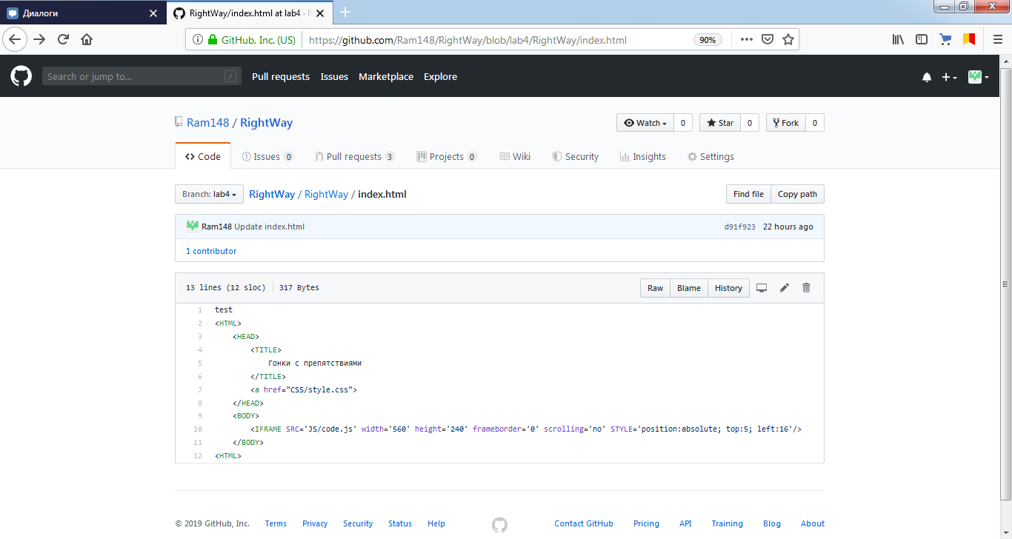

Рисунок 1 – Тестовое изменение в ветке lab4

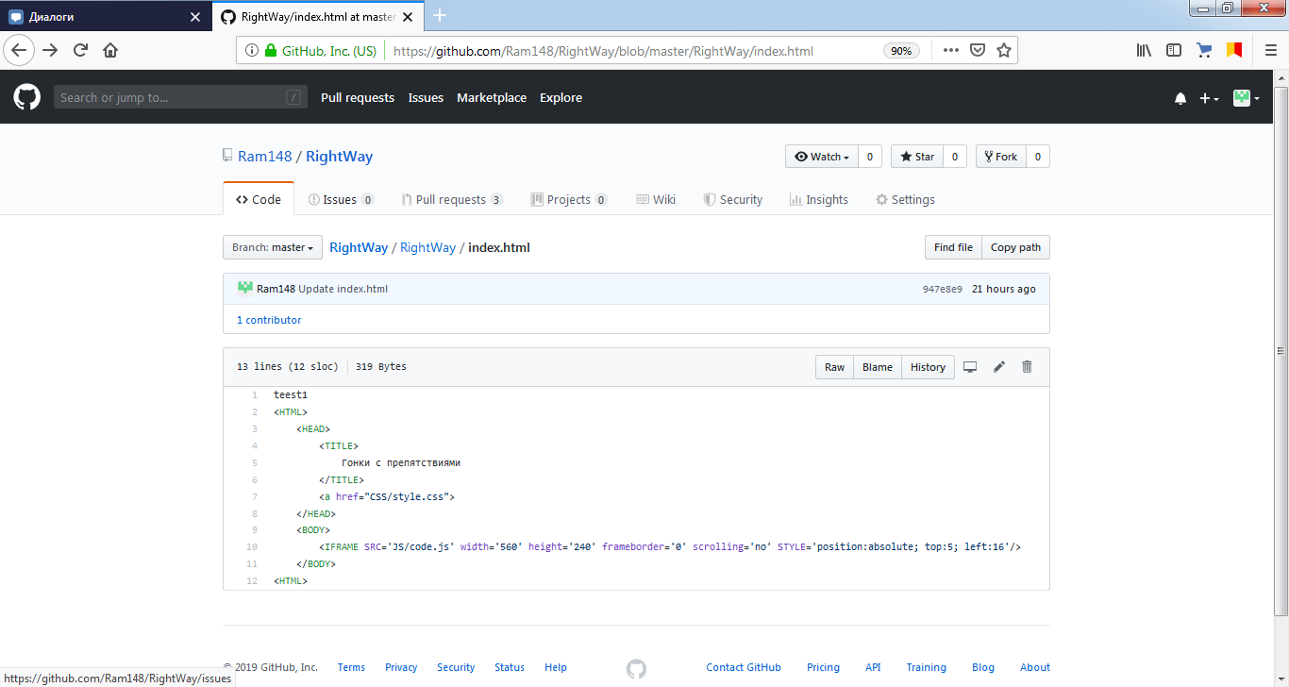

Рисунок 2 – Тестовое изменение в ветке master

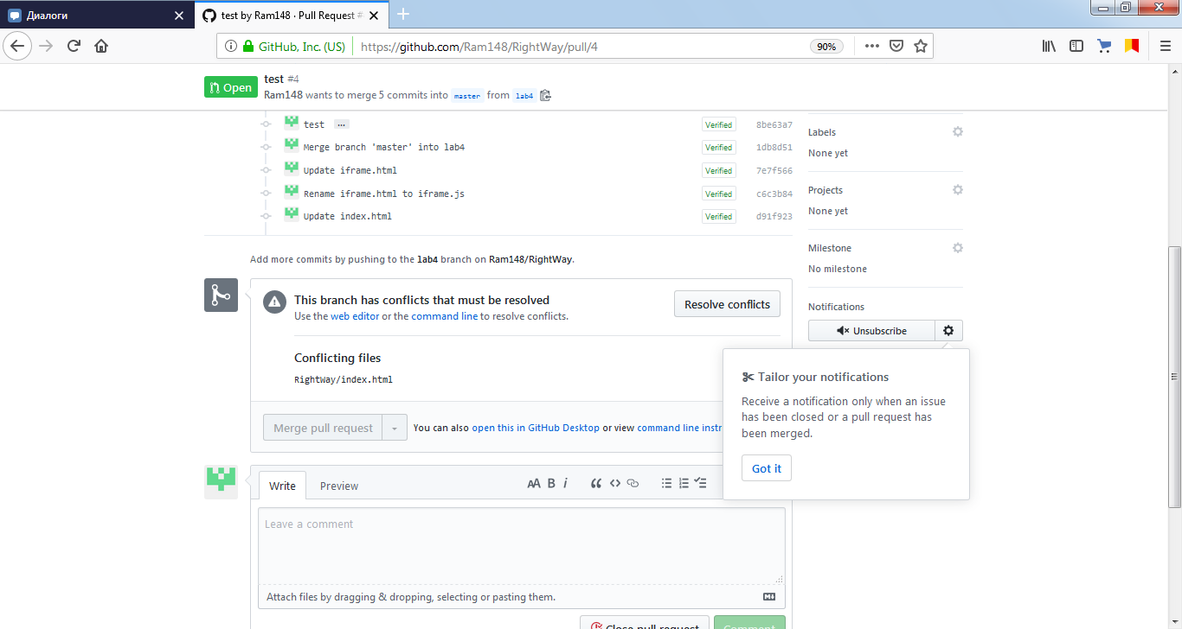

Рисунок 3 – Конфликт

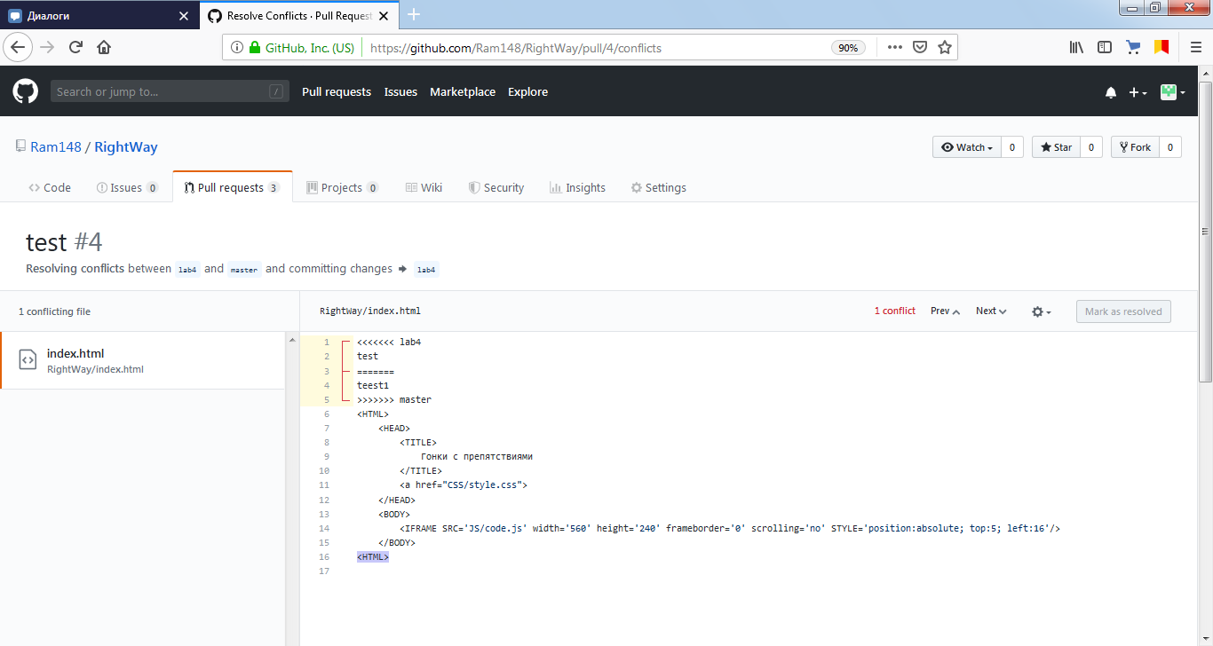

Рисунок 4 – Суть конфликта

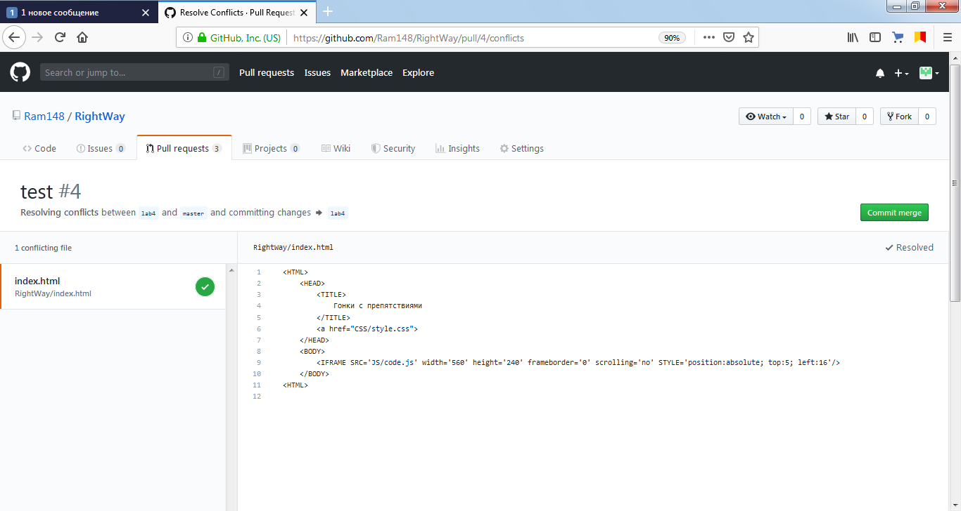

Рисунок 5 – Разрешённый конфликт